**КИЇВСЬКИЙ НАЦІОНАЛЬНИЙ УНІВЕРСИТЕТ ІМЕНІ ТАРАСА**

**ШЕВЧЕНКА**

**ФАКУЛЬТЕТ КОМП’ЮТЕРНИХ НАУК ТА КІБЕРНЕТИКИ**

**ЗВІТ**

**по**

**Лабораторній роботі №3**

Виконав:

студент групи ІПС-31

факультету комп’ютерних наук

та кібернетики

Заболотний В’ячеслав Сергійович

Київ 2023

Умова:  
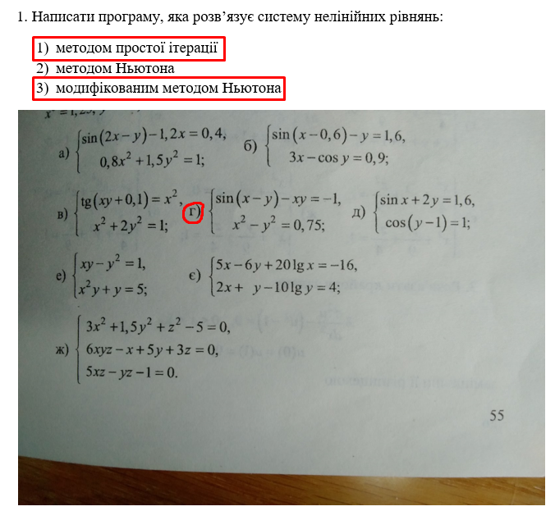  
  


Метод простої ітерації (код):  
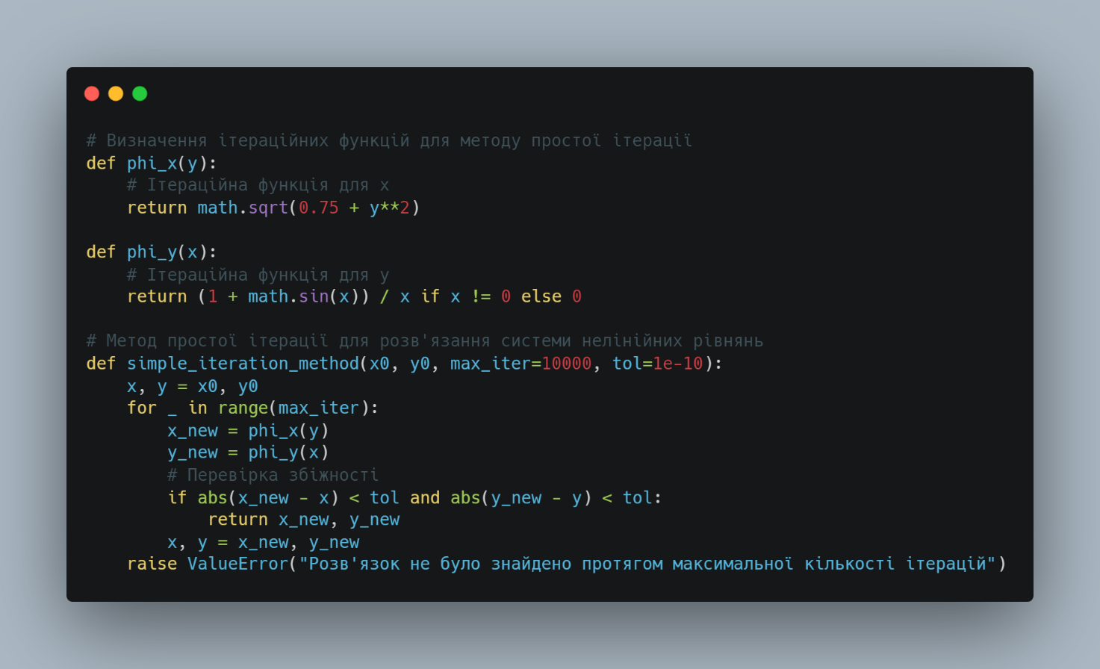

Функції phi_x(y) та phi_y(x):

Ці функції є ітераційними функціями для методу простої ітерації. Вони були обрані таким чином, щоб виразити кожну змінну (x і y) через іншу, створюючи послідовність наближень, яка збігається до розв'язку системи рівнянь. phi_x(y) визначається як $\sqrt{0.75+y^{2}}$, що відповідає другому рівнянню системи, вирішеному відносно x. phi_y(x) визначається як $\frac{1+sinx}{x}$, яке виходить з першого рівняння системи, вирішеного відносно y, з урахуванням умовного виразу для випадку, коли x ≠ 0.

Сенс методу простої ітерації:

Метод простої ітерації полягає в створенні послідовності наближень до розв'язку, де кожне наступне наближення залежить лише від попереднього. Цей метод є ефективним, коли можна легко вивести ітераційні функції, але він вимагає ретельного вибору цих функцій, щоб забезпечити збіжність дрозв'язку.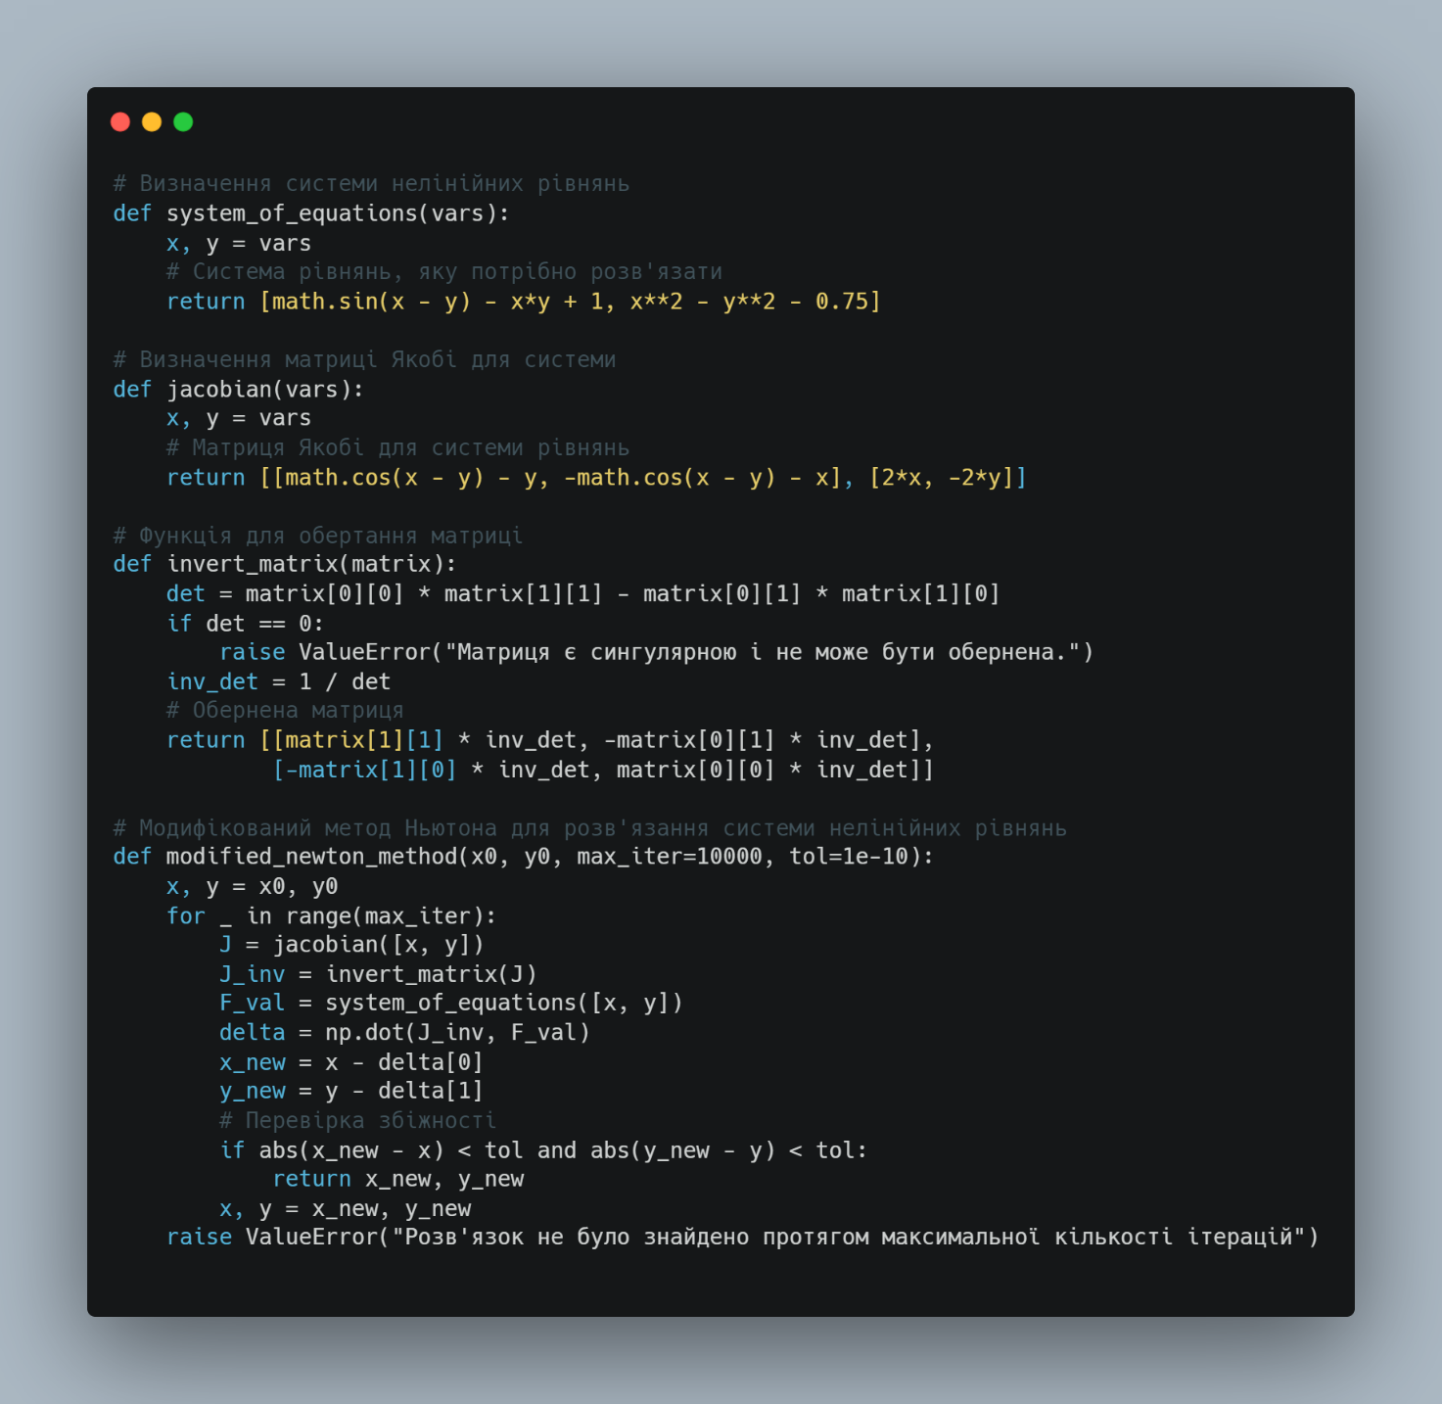

Модифікований метод Ньютона:

Функції system_of_equations(vars) та jacobian(vars): system_of_equations(vars) представляє собою систему нелінійних рівнянь, які потрібно розв'язати. jacobian(vars) визначає матрицю Якобі для даної системи рівнянь, яка містить часткові похідні кожного рівняння системи по кожній змінній.

Функція invert_matrix(matrix): ця функція обчислює обернену матрицю для заданої матриці Якобі, що є критично важливим кроком у методі Ньютона, оскільки вона використовується для коригування наближень розв'язку.

Сенс модифікованого методу Ньютона: модифікований метод Ньютона є потужним і широко використовуваним методом для знаходження розв'язків систем нелінійних рівнянь. В модифікованому методі Ньютона обернена матриця Якобі обчислюється лише один раз, що зменшує обчислювальні витрати порівняно зі стандартним методом Ньютона, де обернена матриця обчислюється на кожному кроці ітерації. Таким чином, модифікований метод Ньютона в основному застосовується там, де потрібна висока точність, і коли система рівнянь допускає лінійну апроксимацію для знаходження розв'язку.  
  
  
Вивід:  


Ці результати не збігаються, що є очікуваним, оскільки метод простої ітерації може не бути належним чином налаштованим для цієї системи рівнянь. Тому результати, отримані методом простої ітерації, можуть бути не точними чи не відповідати дійсному розв'язку системи.